[筛库发现宁波市北仑区人民医院消化内科论文图片重复](https://mp.weixin.qq.com/s?__biz=MzkxMDYyNzI5NQ==&mid=2247500208&idx=1&sn=8526aff0e63734e1d5e88c6795015c8c&chksm=c090f8679a2cbc96279be48b87d66a1c3e5af20919b3ca85ab27d7f9eaef86601bdbf0997713&scene=126&sessionid=1743525470)

五棵松[学者探讨](javascript:void(0);)2025-03-31 22:09:54北京

2019年，一项发表在《Medical Science Monitor》的研究表明，长链非编码RNA（lncRNA）MIR22HG在胃癌组织中显著下调，其上调表达可有效抑制胃癌细胞的增殖、迁移和侵袭能力，这一过程通过削弱NOTCH2信号通路实现。这项发现为胃癌的早期诊断及治疗提供了潜在的新靶点。

该研究论文题为："Long Noncoding RNA (lncRNA) MIR22HG Suppresses Gastric Cancer Progression through Attenuating NOTCH2 Signaling"，由Huihui Li 和 Yue Wang 共同完成。

研究通讯作者为Huihui Li（励辉辉），其隶属于中国浙江省宁波市北仑区人民医院消化内科（Department of Digestive System, Beilun People’s Hospital, Ningbo, Zhejiang, P.R. China），电子邮箱为：huihuili7@163.com。

合作作者Yue Wang来自美国俄亥俄州赖特州立大学药理与毒理学系（Department of Pharmacology and Toxicology, Wright State University, Fairborn, OH, U.S.A.）。

该研究的资金来源为“Departmental sources（科室自筹经费）”，并未列明具体的基金编号。

研究团队对43例胃癌患者组织样本及21例相邻非肿瘤组织样本进行了分析，同时对人胃黏膜正常细胞系GES-1与三种胃癌细胞系（MKN-45、AGS、SGC-7901）进行了体外实验。结果表明，MIR22HG的高表达显著降低了胃癌细胞的增殖和侵袭能力，而其下调则加剧了癌细胞的恶性行为。

机制研究显示，MIR22HG可负调控NOTCH2信号通路中关键因子（如HEY1和核内NOTCH2），从而抑制胃癌的进展。该研究进一步使用NOTCH2抑制剂验证了上述机制。

该成果为开发新的胃癌分子靶向治疗提供了理论依据，也为提高胃癌患者的生存率带来了新的希望。

**然而近期通过图片筛库，发现论文中相同的WB条带竟然存在被多处重复使用的情况，我们建议作者尽快检查原始数据，若确有问题，应尽早申请勘误，甚至直接撤回涉嫌造假的论文！**

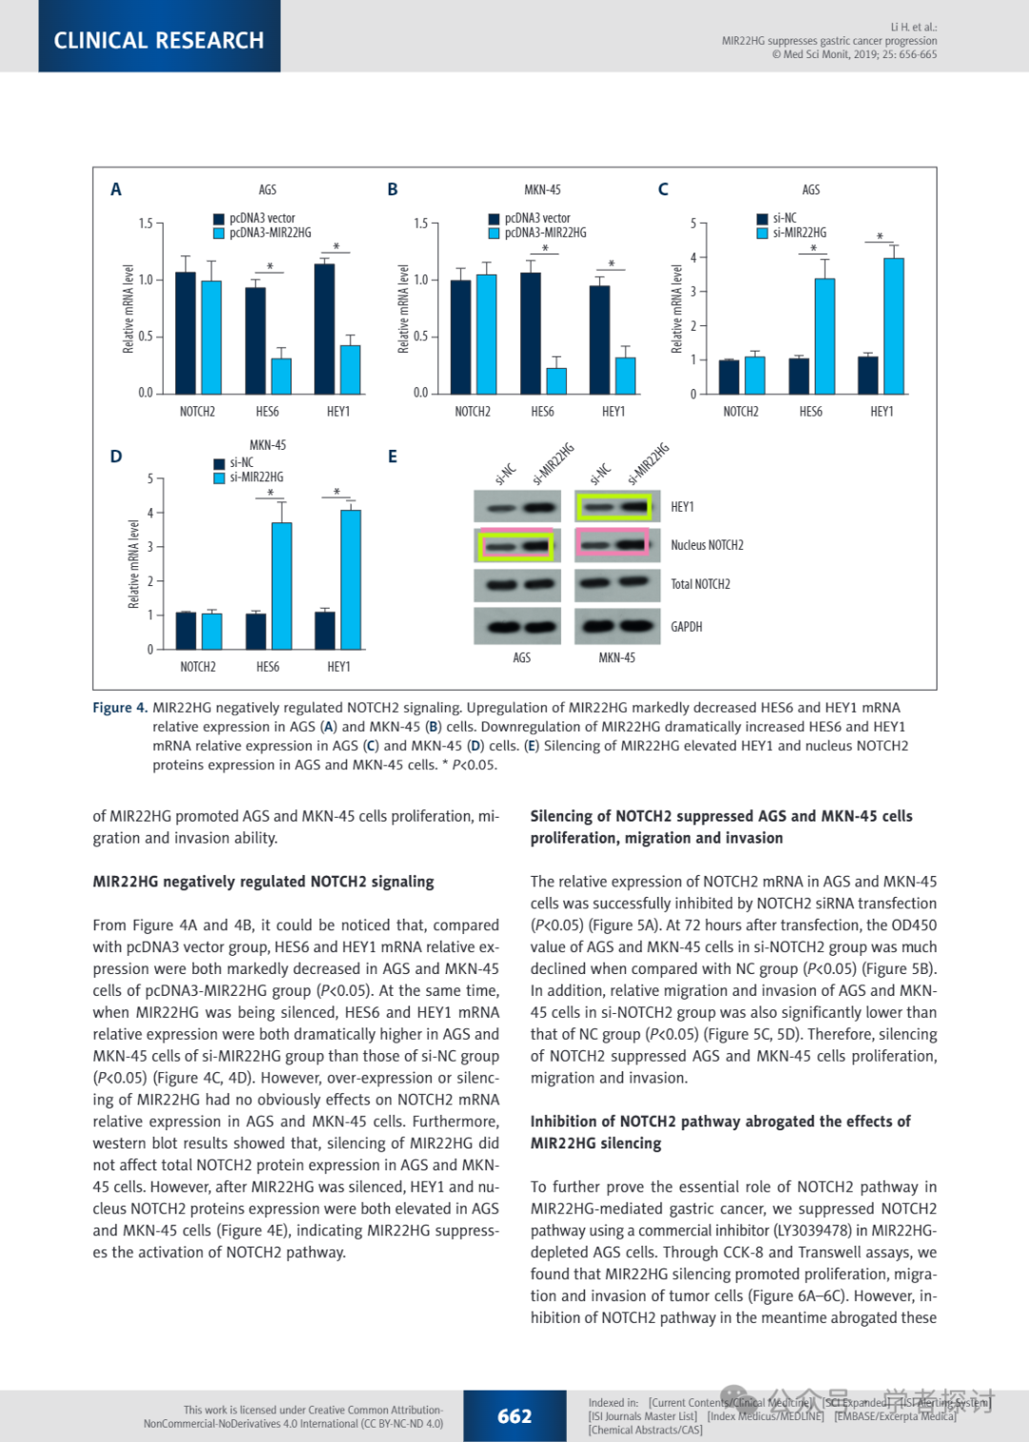

**消息来源：**

https://pubmed.ncbi.nlm.nih.gov/30670679/

**郑重声明：**

我们的全网查重系统收录了 Pubmed 和 Pubpeer 中的 7000 万 +已发表图库，让您的待查图片可以和已发表论文的图片进行对比，防止图片误用，为您的论文发表保驾护航！基于AI人工智能大数据算法，提供论文图片的核查服务，方便学术期刊、高校、研院所等科研管理部门及时发现并纠正结果图片不当使用。

**如果您有任何建议或需要图片查重帮助，请随时通过客服QQ号3639926437与我们联系。**

[#宁波市北仑区人民医院](https://mp.weixin.qq.com/mp/appmsgalbum?__biz=MzkxMDYyNzI5NQ==&action=getalbum&album_id=3923148321933410308#wechat_redirect)